ΦΥΛΛΟ ΕΡΓΑΣΙΑΣ 1: «Ο κινούμενος άντρας»

ΗΜΕΡΟΜΗΝΙΑ: ……

ΟΝΟΜ/ΜΑ: …………………………………………………………………….

**Όλες οι δραστηριότητες του φύλλου εργασίας πραγματοποιούνται με την υποστήριξη όλων των μελών της ομάδας**

Επιλέγετε την προσομοίωση Phet:  **<http://phet.colorado.edu/el/simulation/moving-man>**

Στην οθόνη του υπολογιστή, στην καρτέλα Εισαγωγή, βλέπετε έναν άντρα που μπορεί να μετακινηθεί δεξιά ή αριστερά.

*Εξοικειωθείτε για λίγο με το περιβάλλον:*

1. *Μπορείτε να σύρετε τον άντρα κάνοντας κλικ πάνω του.*
2. 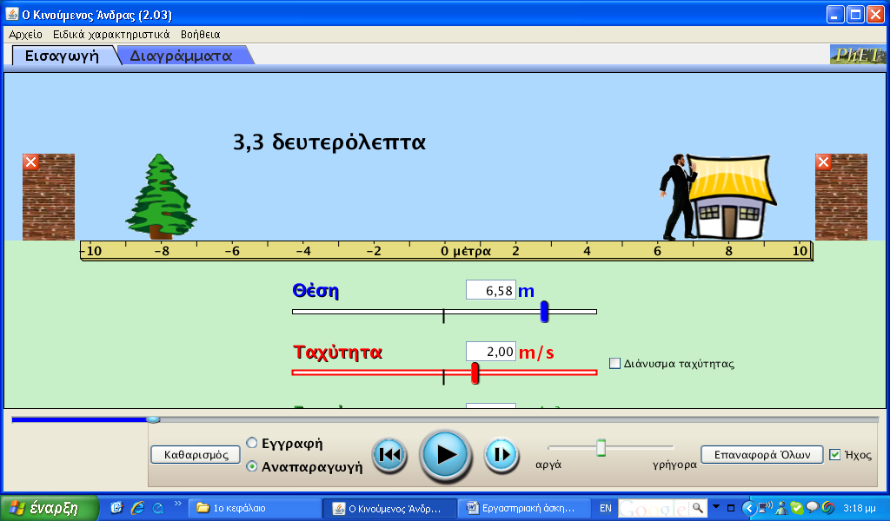 *Αν επιλέξετε κάποια τιμή στον μεταβολέα ταχύτητας και 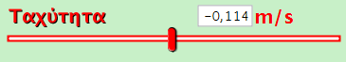πατώντας*

*στη συνέχεια το κουμπί* ***Αναπαραγωγή*** *, δείτε την κίνηση του άντρα.*

*Αφήστε τον άντρα να κινηθεί επιλέξτε* ***Αναπαραγωγή*** *και δοκιμάστε την* ***Εξέλιξη βήμα-βήμα****.*

1. Μπορείτε να πληκτρολογήστε μία συγκεκριμένη τιμή ταχύτητας στην αντίστοιχη ετικέτα και να δείτε την κίνηση.

**ΔΡΑΣΤΗΡΙΟΤΗΤΑ 1:”Κίνηση προς τα δεξιά και κίνηση προς τα αριστερά»**

**Ομαδική εργασία**

Σύροντας σταθερά τον άντρα, κάνετε τον να κινηθεί δεξιά με επιταχυνόμενη κίνηση μέχρι τη θέση 7m.

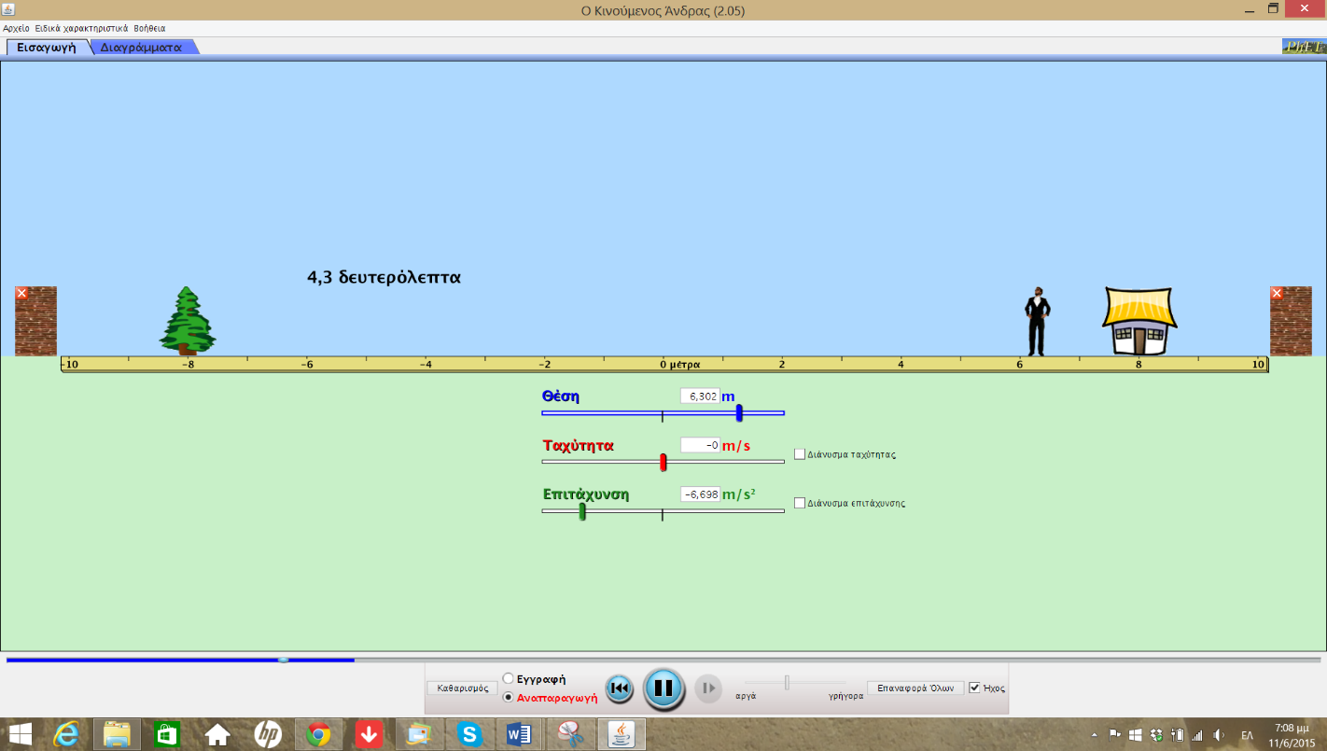Πατήστε το πλήκτρο

Επιβεβαιώστε πατώντας το πλήκτρο ***Αναπαραγωγή***. Ποια είναι η μεγαλύτερη τιμή της ταχύτητας που εφαρμόσατε;………………………..

*Επιλέξτε την επιλογή Αναπαραγωγή (1), πατήστε το πλήκτρο Αναπαραγωγή(2) και δείτε πάλι την εξέλιξη της κίνησης. Για επανάληψη πατήστε το Πίσω (3) και επαναλάβετε όσες φορές θέλετε. Επίσης μπορείτε να επιλέξετε Αργή εξέλιξη της προσομοίωσης (4).*

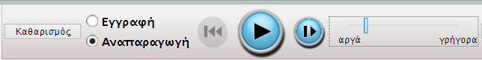

1

2

3

4

**ΔΡΑΣΤΗΡΙΟΤΗΤΑ 2 «Πειραματισμός με την προσομοίωση: Ο κινούμενος άντρας»**

Πραγματοποιήστε την κίνηση που περιγράφεται στο παρακάτω πλαίσιο, με κατάλληλες επιλογές με τη βοήθεια της προσομοίωσης:

Ο άνδρας μετακινείται προς τα δεξιά για **0,5s** με ταχύτητα **5m/s** *(βάλτε την κατάλληλη τιμή στο μεταβολέα ταχύτητας, πατήστε Αναπαραγωγή, αφήστε το όσο χρόνο πρέπει και πατήστε το για να σταματήσει).*  Στη συνέχεια μετακινείται προς τα αριστερά με διπλάσια ταχύτητα για **0,5s** επιπλέον. (*(βάλτε την κατάλληλη τιμή στο μεταβολέα ταχύτητας, πατήστε Αναπαραγωγή, αφήστε το όσο χρόνο πρέπει και πατήστε το για να σταματήσει).*

**ΔΡΑΣΤΗΡΙΟΤΗΤΑ 4: « Ο πίνακας τιμών και η γραφική παράσταση»**

|  |  |  |
| --- | --- | --- |
| t1=0,2s | U 1= | X1= |
| t2=0,5s | U 2= | X2= |
| t3=0,5s | U3= | X3= |
| t4=0,8s | U4= | X4= |
| t5=1s | U5= | X5= |

Με τη βοήθεια της δυνατότητας *Αναπαραγωγής* καθώς και της δυνατότητας αναπαράστασης της κίνησης *βήμα-βήμα*, συμπληρώστε τον παρακάτω πίνακα.

Με την βοήθεια των τιμών του πίνακα, κατασκευάστε την γραφική παράσταση της ταχύτητας με τον χρόνο και της θέσης με τον χρόνο.

